Forschungsprojekt Alter(n), Gender und Demenz

Elisabeth Reitinger
Assoziierte Professorin am IFF - Institut für Palliative Care und OrganisationsEthik
Alpen-Adria Universität Klagenfurt, Wien, Graz
Forschungsaufenthalt Berlin, März bis Juli 2014

- Hintergrund
Das Leben mit und die Betreuung, Pflege und Versorgung von alten, chronisch kranken und demenziell veränderten Menschen bis an ihr Lebensende stellen zentrale Fragen an die „Sorgekultur“ westlicher Gesellschaften. Neue Erkenntnisse in Hospiz und Palliative Care mit Menschen mit Demenz sowie die herausragende Bedeutung von Geschlechterforschung und Kultursensibilität gewinnen in diesen Themen an Bedeutung.
Wie aus der Grafik ersichtlich, ist das Ziel des Forschungsvorhabens, die unterschiedlichen Fragestellungen zu Alter(n), Gender und Demenz, die sich aus der Fokussierung dieser Fachgebiete ergeben, vor dem gesellschaftlichen Hintergrund einer Sorgekultur und Sorge-Ethik weiter zu entfalten.
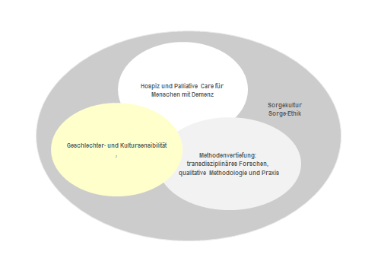

- Fragestellungen und Zielsetzungen
Folgende Fragestellungen leiten das Forschungsvorhaben:
- Welche theoretischen Diskurse und aktuelle Forschungen tragen zu Geschlechter- und Kultursensibilität im Alter(n) und bei Menschen mit Demenz bei? Durch Theorievertiefung im Literaturstudium und transdisziplinären wissenschaftlichen Diskurs soll die Kategorie Geschlecht im komplexen Zusammenspiel mit anderen relevanten sozialen Kategorien wie „Rasse“, Ethnizität, Klasse, Alter, Behinderung, Sexualität, Glaube und Weltanschauung im Rahmen von Intersektionalität reflektiert werden. Diese Verschränkung mit anderen Dimensionen eröffnet Differenzierungen in Theorie und Methode, die gerade auch für die Beschäftigung mit Fragen rund um Alter(n), Gender und Demenz von hoher Relevanz sind.

- Welche methodischen Zugänge des transdisziplinären Forschens erweitern und vertiefen die Erkenntnismöglichkeiten in Bezug auf Geschlechter- und Kultursensibilität im Alter(n) und bei Menschen mit Demenz? Auf Basis eines langjährig gewachsenen Selbstverständnisses transdisziplinärer und qualitativer Organisations- und Sozialforschung sollen neue Differenzierungen hinsichtlich der Methodenvielfalt aber auch der Fokussierung erkundet werden.
Diese sehr breiten Fragestellungen dienen als Grundorientierungen und Leitlinien in der Recherche und den Theoriearbeiten ebenso wie als Basis neuer transdisziplinärer Zusammenarbeiten. Ziele dieses Vorgehens sind insbesondere die Einbettung in relevante aktuelle Diskurse sowie die Vertiefung in spezifische konkretere Themengebiete.

